印度烤鸡腿的食材
鸡腿3个
原味酸奶1/4杯
孜然粉1/4大匙
辣椒粉1/4大匙
黑胡椒粉1/4大匙
盐1/4大匙
糖1/4大匙
葱姜蒜粉1/2大匙
Masala粉1/2茶匙（我用五香粉代替了）
柠檬汁少许

印度烤鸡腿的做法步骤
- 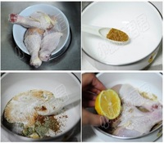
鸡腿洗干净，用牙签或者叉子扎N多小洞洞，以便入味
所有腌料混合均匀，帮鸡腿马杀鸡下，放冰箱冷藏一夜
2.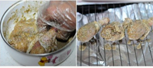
烤箱预热200度，中层40-45分钟，记得中途翻个面

制作小贴士
1、如果没有葱姜蒜粉可以用新鲜的大蒜和姜切成蓉，基本是每种1/4大匙。
2、一大匙是15ml，如果家里没有大匙就用平时的勺子按比例放也行。
3、我是把鸡腿放烤网上，底部用一个烤盘铺上锡纸接油这么烤的，如果偷懒也可以直接放烤盘上烤。

